

LISTA DE ÚTILES ESCOLARES 2026
Curso: 3°Medio A-B

LENGUAJE Y COMUNICACIÓN | Cuaderno universitario de 100 hojas cuadriculado con etiqueta de identificación (nombre, asignatura, curso y año).  Carpeta roja  Lapicera: azul-roja y negra.  Lápiz grafito- goma de borrar.  Destacador  Diccionario de Lengua Española: Aristos
INGLÉS | - Cuaderno 100 hojas cuadriculado con empaste amarillo y etiqueta de identificación.  - 1 diccionario Inglés-Español con etiqueta de identificación.  - Lápiz grafito, lapicera azul y roja, goma de borrar, corrector, lápices de colores, destacador, tijeras y pegamento.  - Texto estudiante: “InstaEnglish 3” Student 's book and workbook (vienen juntos). 2nd edition, Editorial Macmillan Education. Con etiqueta de identificación.  - Libros de lectura complementaria:  - Heart of Darkness (Level 5 Blue series de editorial Helbling) con etiqueta de identificación.  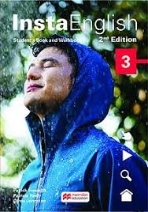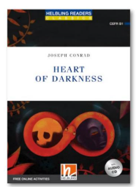  - Otros materiales se solicitarán de acuerdo a las actividades que se vayan desarrollando en el transcurso del año.  ** Tanto el texto como los libros de lectura complementaria, se pueden encontrar en Librería Inglesa de La Serena**
MATEMÁTICA | - 1 Cuaderno universitario de 100 hojas universitario cuadriculado, con etiqueta de identificación (nombre, asignatura, año, curso).  - 1 croquera tamaño carta o cuaderno de dibujo.  - Lápiz grafito o portamina, lapicera azul y roja, goma de borrar, corrector.  - Carpeta (tamaño oficio) CUALQUIER COLOR.  - 1 regla de 20 cm.
BIOLOGÍA | - 1 Cuaderno universitario de 100 hojas cuadriculado y su etiqueta de identificación (nombre, asignatura, curso y año).  - Lápiz grafito, goma de borrar, lápiz pasta azul, negra, roja y verde, corrector y lápices de colores.  - 1 destacador.  - Carpeta verde con etiqueta de identificación (nombre, asignatura, curso y año).  - Cotona o delantal blanco (de uso obligatorio en laboratorio) con su respectiva identificación.
QUÍMICA | - 1 Cuaderno universitario de 100 hojas cuadriculado y su etiqueta de identificación (nombre, asignatura, curso y año).  - Lápiz grafito, goma de borrar, lápiz pasta azul, negra, roja y verde, corrector y lápices de colores.  - 1 destacador.  - 1 Carpeta  - Cotona o delantal blanco (de uso obligatorio en laboratorio) con su respectiva identificación. (Nombre y apellido)  - Calculadora científica.  - Tabla periódica.  LA COTONA O DELANTAL BLANCO ES PARA LA ASIGNATURAS DE CIENCIAS EN CONJUNTO
FILOSOFÍA | – Un cuaderno universitario con una etiqueta que  considere todos sus datos de identificación (nombre,  asignatura y curso)  – Lapicera azul o negra y roja  – Una carpeta (para conservar sus trabajos, guías y pruebas)  – Un destacador  ***Durante el año se solicitarán materiales para realizar  algunas actividades pedagógicas en clases.
EDUCACIÓN CIUDADANA | - Cuaderno universitario  - Lapicera azul, negra y roja  - Regla  - Destacador  - Corrector  - Carpeta (para guardar guías, pruebas, etc)  - Pendrive  *En el transcurso del año se pedirán materiales de acuerdo con las actividades pedagógicas que se realizarán.

ELECTIVOS PLAN COMÚN

EDUCACIÓN FÍSICA | - Buzo oficial del Colegio  - 1 polera deportiva institucional cuello redondo y color gris.  - Short gris.  - Calzas gris o burdeos (De acuerdo a las imágenes adjuntas.)  - Bolso pequeño para útiles de aseo. (Toalla, jabón, Desodorante. entre otros.  - Zapatillas para trote, sugerencia running a fin de evitar lesiones. Color blanca, negra o gris.  - 1 Botella para el agua.  - Bloqueador solar  - Se requiere marcar su ropa con su nombre y curso.  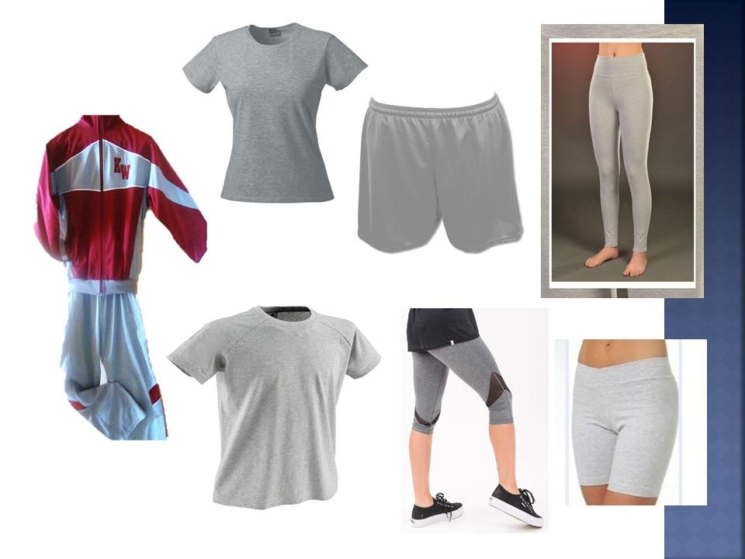
ARTES VISUALES | - 1 Croquera  - 1 Block 99 1/8  - 2 Pinceles (N°2- n°12)tipo paleta  - 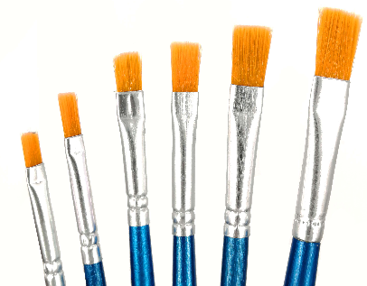  - 1lápiz grafito 4B  - 1 Goma de borrar  - 1 Caja de lápices de 12 colores Acuarelables.  - 1 Regla  - 1 Pegamento en barra  - 10 barras de silicona.

PLAN ELECTIVO DIFERENCIADO

1.- Biología celular y molecular | - 1 Cuaderno universitario de 100 hojas cuadriculado y su etiqueta de identificación (nombre, asignatura, curso y año).  - Lápiz grafito, goma de borrar, lápiz pasta azul, negra, roja y verde, corrector y lápices de colores.  - 1 destacador.  - Carpeta verde con etiqueta de identificación (nombre, asignatura, curso y año).  - Cotona o delantal blanco (de uso obligatorio en laboratorio) con su respectiva identificación.

Lecturas Complementarias 2026

3° MEDIO “A” Y “B”
 | TÍTULO | AUTOR | EDITORIAL SUGERIDA
1 | La metamorfosis | Franz Kafka | Zig -Zag
2 | Había una vez un pájaro | Alejandra Costamagna | Cuneta
3 | La última niebla | María Luisa Bombal | Zig -Zag
4 | Cinema Utopía | Ramón Grifero | Lom

